DOSSIER DE LECTOESCRIPTURA :

LA MEVA FAMÍLIA

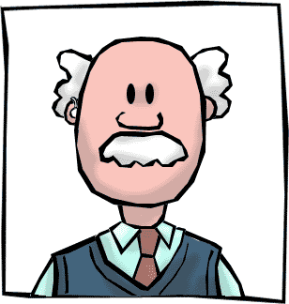
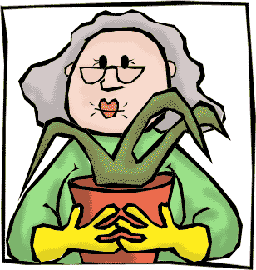
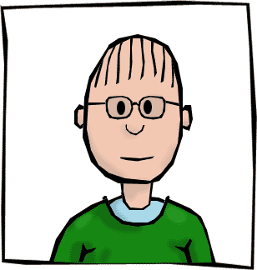


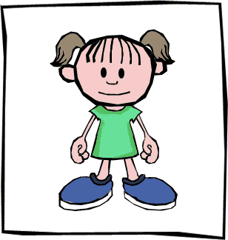

NOM: |  | DATA:

LA MEVA FAMÍLIA

Fixa’t bé en aquestes imatges



Són famílies. Dibuixa la teva.

NOM: |  | DATA:

LA MEVA FAMÍLIA
Qui és qui?

 |  | 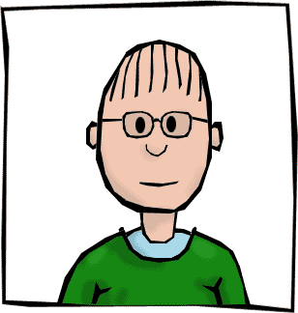 |  | 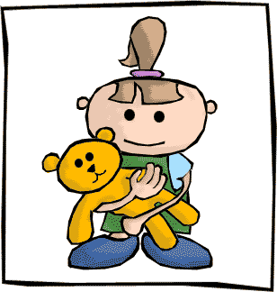
mama |  | papa |  | filla

fill |  | avi |  | iaia  àvia
 |  | 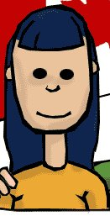 |  | 
tiet |  | tieta |  | cosí

NOM: |  | DATA:

LA MEVA FAMÍLIA
Escriu el nom de cada persona

NOM: |  | DATA:

LA MEVA FAMÍLIA
Escriu el nom de cada persona

Escriu el teu nom

NOM: |  | DATA:

LA MEVA FAMÍLIA
Relaciona cada foto amb el seu nom.

tieta
mama
iaia
papa
avi
cosí
fill
filla
tiet


NOM: |  | DATA:

LA MEVA FAMÍLIA
Escriu la vocal que falta a cada nom:
m _ m _ |  |  |  | p _ p _

_ v _ |  |  |  | _ v _ _

f _ ll |  |  |  | f _ ll _

t_ _ t |  |  |  | c _ s _

NOM: |  | DATA:

LA MEVA FAMÍLIA
Escriu les lletres que falten a cada nom:
_ a _ a |  |  |  | _ a _ a

f _ _ íli _ |  |  |  | _ v _ _

_ i ll |  |  |  | _ ill_

_ ie _ |  |  |  | _ o _ í

NOM: |  | DATA:

LA MEVA FAMÍLIA
Dictat: qui és?encercla la persona correcta.

1. | mama | papa

2. | mama | iaia

3. | avi | papa

4. | tiet | papa

5. | mama | tieta

6. | cosí | papa

7. | mama | cosina

NOM: |  | DATA:

LA MEVA FAMÍLIA
Dictat. Escriu el nom.

1.

2.

3.

4.

5.

6.

7.

NOM: |  | DATA:

LA MEVA FAMÍLIA
Llegeix aquesta frase:

La meva mare es diu Anna M.

Fes frases com aquesta amb les següents paraules:

avi, àvia, mare, pare, tiet, tieta.

NOM: |  | DATA:

LA MEVA FAMÍLIA
Fixa’t bé en aquestes frases. Les paraules s’han enganxat totes. Podries escriure bé les frases?

EmdicM.Àngels.

LamevamamaesdiuAnna.

ElmeupareesdiuJosep.

LamevaàviaesdiuJoana.

NOM: |  | DATA:

LA MEVA FAMÍLIA
- Llegeix aquestes frases:

La meva mare es diu Laia.
El meu pare es diu Pau.

- Fes frases com aquesta amb les següents paraules:

avi, àvia, mare, pare, tiet, tieta.

NOM: |  | DATA:

LA MEVA FAMÍLIA

- Fes frases amb els següents dibuixos:

La |  |  |  | 

El |  |  |  | 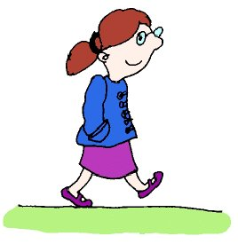

La |  |  |  | 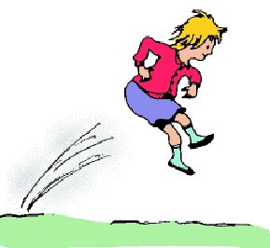

El |  |  |  | 

NOM: |  | DATA:

LA MEVA FAMÍLIA

- Fes frases amb les targetes i després escriu-les aquí:

